Муниципальное бюджетное дошкольное образовательное учреждение «Детский сад с. Степановка»
Переволоцкого района Оренбургской области

Средства обучения, используемые для осуществления образовательной деятельности
Выписка из образовательной программы дошкольного образования
МБДОУ «Детский сад с. Степановка» Переволоцкого района Оренбургской области»

3.2. Обеспеченность методическими материалами и средствами обучения и воспитания
Требования к средствам обучения и воспитания в соответствии с возрастом и индивидуальными особенностями развития детей осуществляются при создании предметно-развивающей среды, воспитатели учитывают возрастные, индивидуальные особенности детей своей группы. Оборудованы групповые комнаты, включающие игровую, познавательную, обеденную зоны.
Через средства обучения — оптимизируется воспитательный процесс, обеспечивающий эффективность усвоения учебного материала детьми с наименьшей затратой сил и времени. Материалы и пособия, предназначенные детям, доступны. Функциональны, обеспечивают необходимые условия для самореализации.
В ДОУ используются разнообразные развивающие игры и игровые пособия в соответствии с возрастом и развитием детей:
- конструкторы,
- экспериментальные наборы для практических работ по знакомству с окружающим миром и наборы для детского творчества,
- рабочие тетради на печатной основе,
- атласы,
- Плакаты,
- учебное видео и обучающие телепрограммы,
- развивающие компьютерные игры и электронные наглядные средства обучения,
- электронные учебно-методические комплексы, содержащие разнообразный дидактический материал для занятий по программе,
- видео и фотоматериалы,
- диагностические материалы и др.
Для всестороннего развития детей в каждой возрастной группе имеются дидактические средства: альбомы, художественная литература, дидактические игры, различные сюжетные игровые наборы и игрушки.
Площадки оборудованы малыми формами: машины, качалки, скамейки, столы, горки, песочницы с тентами, клумбы.
В музыкальном зале оформлена краеведческая зона: «Русская изба», патриотический уголок
Обеспеченность средствами ТСО и ИКТ:
Наименование | Наличие
Компьютер | 2 шт.
Ноутбук | 1шт
Музыкальный центр | 2 шт.
DVD-плеер | 1 шт.
Магнитола | 2 шт.
Телевизор | 1 шт.
Проектор | 1 шт.
Экран | 1 шт.
Принтер | 2 шт.
Синтезатор | 1шт

Оснащенность образовательного процесса игровыми материалами и оборудованием в музыкально-физкультурном зале
Перечень игрового оборудования  для музыкального зала | Перечень игрового оборудования  для физкультурного зала
Бубен малый  Тамбурин большой с настройкой  Тамбурин малый с колокольчиками  Ксилофон – альт  Ксилофон 12 тонов  Металлофон  Металлофон 15 тонов (2 шт)  Гитара детская  Игровые ложки (комплект из 29 шт., ударный музыкальный инструмент)  Румба (6 пар бубенцов, фольклорный музыкальный инструмент)  Маракасы (пара)  Трещотка вертушка  Барабан с палочками большой  Треугольники (набор из 6 шт., ударный музыкальный инструмент)  Бубенчики на деревянной ручке  Бубенчики на пластмассовой ручке  Колокольчики (ритм-клаппер) 2 шт  Блок флейта  Кастаньеты деревянные (2 шт.)  Кастаньеты пластмассовые (2 шт.)  Музыкальные колокольчики (набор)  Набор валдайских колокольчиков (3 шт. 3 размеров)  Свисток цилиндрический «Голос птиц»  Арфа детская 2 шт  Барабаны малые 3 шт.  Тарелки (б) 1 пара  Тарелки на палец 1 пара  Металофон 12 тонов  Колокольчики малые 21 шт.  Погремушки 21 шт.  Кукла в одежде (30–50 см)  Кукла в одежде крупная (50–55 см)  Ширма напольная для кукольного театра  Набор перчаточных кукол к различным сказкам  Комплект CD-дисков с музыкальными произведениями  Комплект CD-дисков со звуками природы  Комплект видеофильмов для детей дошкольного возраста  Комплект слайд-альбомов для детей дошкольного возраста  Пианино | Диски здоровья (3 шт.)  Мешочки для метания с гранулами (набор из 10 шт., 4 цв.) 100–120 г  Комплект для детских спортивных игр  Флажки разноцветные  Мячи резиновые (комплект из 5 мячей различного диаметра)  Комплект мячей-массажеров (4 мяча различного диаметра)  Мяч-фитбол для гимнастики (диаметр не менее 55 см 6 шт.)  Спорткомплекс из мягких модулей (5 элементов: 2 опоры высотой 80 см, дуга с внешним диаметром 60 см, цилиндр длиной 120 см, мат 180 х 60 х 10 см – поролоновые фигуры геометрической формы, обтянутые винилискожей)  Набор мягких модулей для спортивных игр и соревнований (28 элементов: поролоновые фигуры различных геометрических форм, обтянутые винилискожей, высотой 10 см с размером большей стороны не менее 30 см или диаметром не менее 20 см)  Коврик массажный 25 х 25 см резиновый  Коврик со следочками  Баскетбольная стойка с регулируемой высотой  10 круглых палок длиной 70 см диаметром 2,5 см,  25 плоских соединяющихся между собой планок 100 х 4 см)  Набор крепежных клипс к гимнастическому набору  Обруч пластмассовый диаметром 65 см (5 шт.)  Обруч пластмассовый диаметром 50 см (5 шт.)  Обруч пластмассовый диаметром 35 см (10 шт.)  Дуги для подлезания (6 шт.)  Скакалки детские (10 шт.)  Лыжи детские пластиковые с креплениями (19 шт.)  Гимнастические палки (15 шт.)  Эстафетные палочки (15 шт.)  Дорожка здоровья  Мишени для метания в цель (2 шт.)  Баскетбольная стойка  Кегли (20 шт.)

Системой мер по совершенствованию материально-технической базы для реализации Программы в части, формируемой участниками образовательных отношений предусматривается:
-развитие развивающей предметно-пространственной среды;
-обновление и пополнение экспозиций и экспонатов мини - музея дошкольной организации;
-книги, иллюстрации, пособия, дидактический материал, диски с аудио и видео информацией, ноутбук, музыкальный центр, колонки, микрофон.
-Работа с методической литературой.
В рамках программы представлены:
• Картотека Фольклора народов южного Урала: «Русские народные пословицы и поговорки», «Татарские народные пословицы и поговорки», «Башкирские народные пословицы и поговорки», «Дразнилки», «Докучные сказки», «Заклички, приговорки», «Небылицы», «Прибаутки», «Потешки», «Пестушки», «Колыбельные».
•Картотека и атрибуты: «Русские народные игры», «Татарские народные игры», «Башкирские народные игры»
•Тематический план ознакомления детей с играми народов Южного Урала.
• Адаптированные познавательные рассказы о родном крае, городе: «Урал»,«Оренбург», «История родного города», «Герб города Оренбурга», «Река Урал», «Оренбургский пуховый платок», «Многонациональный Оренбург»,«Памятники Оренбурга».
• Альбомы «Достопримечательности моего села Степановка», «Оренбуржье», «Костюмы народов Оренбуржья», «Блюда национальной кухни».
• Информационный материал для педагогов способствующий повышению уровня профессиональной компетентности, профессионального мастерства в вопросах патриотического воспитания детей, социально-коммуникативного развития.
• Организация работы краеведческих центров «Быт и культура народов Южного Урала».
• Выставка «Народное творчество», мини-музей «Русская Изба»

№ п/н | Маркер | Название, автор, издательство | Год издания
 |  | Печатные учебные издания
1 | ПУИ1 | Программа «Формирование элементарных математических представлений в детском саду», Н.А.Арапова-Пискарева, Мозайка-Синтез, М., | 2008
2 | ПУИ2 | Программа «Развитие речи в детском саду», Гербова В.В., Мозайка-Синтез, М., | 2007
3 | ПУИ3 | Программа «Занятия по конструированию из строительного материала», Куцакова Л.Ю., Мозайка-Синтез, М., | 2008
4 | ПУИ4 | Программа и методические рекомендации «Трудовое воспитание в детском саду», Комарова Т.С., Куцакова Л.В., Павлова Л.Ю, Мозаика-Синтез, М. | 2005
5 | ПУИ5 | Программа и методические рекомендации «Изобразительная деятельность в детском саду», Комарова Т.С. , Мозаика-Синтез, М., . | 2006
6 | ПУИ6 | Программа «Радость творчества» Соломенникова О.А, Мозайк-Синтез, М., | 2005
7 | ПУИ7 | Программа «Эстетическая развивающая среда в ДОУ» Комарова Т.С., Филипс О.Ю., Педагогическое общество России, М., | 2005
8 | ПУИ8 | Программа «Нравственное воспитание в детском саду» Петрова В.И., Стульник Т.Д., Мозайка-Минтез, М., | 2006
9 | ПУИ9 | Программа «Игровая деятельность в детском саду», Губанова Н.Ф. Мозайка-Минтез, М., | 2006
10 | ПУИ10 | Программа «Эстетическое воспитание дошкольников», Комарова Т.С., Антонова А.В., Зацепина М.Б., педагогическое общество России Москва | 2005
11 | ПУИ11 | Программа «Музыкальное воспитание в детском саду», Зацепина М.Б., , Мозайка-Минтез, М., | 2006
12 | ПУИ12 | Программа «Гармония» Тарасова В.К., Нестеренко Т.В., Рубан Т.Г., Трубникова М.А., М., | 2000
13 | ПУИ13 | Программа «Ритмическая мозайка» Буренина А.И., Санкт-Петербург, | 2000
14 | ПУИ14 | Программа «Приобщение детей к истокам русской народной культуры» О.Л. Князева, М.Д. Маханева, | 2008
 |  | Электронные учебные издания
15 | ЭУИ1 | Диагностическая работа в ДОУ. Компакт-диск для компьютера, Доценко Е. В. | 2008
16 | ЭУИ2. | Комплексные занятия на электронных носителях. Мезенцева | 2014
17 | ЭУИ3. | Организация питания в ДОО в соответствии с СанПиН 2.4.1.3049-13 Мурченко | 2014
18 | ЭУИ4 | Перспективное планирование образовательного процесса. Первая младшая группа. Компакт-диск для компьютера Н.Е. Веракса,Т.С. Комарова, М.А. Васильева. | 2014
19 | ЭУИ5 | CD. Ознакомление детей с природой в старшей группе детского сада (5 – 6 лет) ФГОС | 2015
20 | ЭУИ6 | CD. Ознакомление детей с природой в средней группе детского сада (4 – 5 лет) ФГОС | 2015
21 | ЭУИ7 | CD. Формирование элементарных математических представлений (5 – 6 лет) Старшая группа. ФГОС | 2015
22 | ЭУИ8 | CD. Развитие речи в средней группе детского сада (4 – 5 лет). ФГОС | 2015
 |  | Методические издания
 |  | Образовательная область «Социально-коммуникативное развитие»
23 | МИ1СКР | Зебзеева В.А. «Организация режимных процессов в ДОУ» М., | 2006
24 | МИ2СКР | Захарова Т.Н. «Ролевые игры в детском саду» М., | 2011
25 | МИ3СКР | Саулина Т.Ф. «Три сигнала светофора». –М., Мозаика-Синтез | 2009
26 | МИ4СКР | Евдокимова Е.С., Додокина Н.В., Кудрявцева Е.А., «Детский сад и семья», -М., Мозаика-Синтез, | 2008
27 | МИ5СКР | Теплюк С.Н. «Занятия на прогулке с малышами», - М., Мозаика-Синтез, | 2008
28 | МИ6СКР | Зацепина М.Б., Антонова Т.В. «Праздники и развлечение в детском саду», М.:Мозаика-Синтез, | 2005
29 | МИ7СКР | Додокина Н.В., Евдокимова Е.С. «Семейный театр в детском саду», М.: Мозаика-Синтез, | 2008
30 | МИ8СКР | Кравченко И.В, Долгова Т.Л, «Прогулки в детском саду», ТЦ Сфера,. | 2008
31 | МИ9СКР | Веракса Н.Е., Веракса А.Н., «Развитие ребенка в дошкольном детстве».- М., Мозаика-Синтез,. | 2008
32 | МИ10СКР | Зацепина М.Б. «Дни воинской славы», - М., Мозаика-Синтез, | 2008
33 | МИ11СКР | Алешина Н.В. «Ознакомление дошкольников с окружающим и социальной действительностью», М., ЦГЛ, | 2005
34 | МИ12СКР | Никитина В.В. «300 лучших игр для детских праздников», Рипол классик дом 21 век – М:, | 2007
35 | МИ13СКР | Михайлова М.А. «Детские праздники. Игры, фокусы, забавы», Ярославль Академия, академия холдинг, | 2000
36 |  | «Наш дом – Южный Урал» под ред. Е.С. Бабунова, Л.В. Градусова. – Магнитогорск: МаГу, | 2003
37 | МИ14СКР | Авдеева Т.А. Безопасность. Учебное пособие по ОБЖ детей старшего дошкольного возраста. Детство. | 2014
38 | МИ15СКР | Березенкова В.М. Моделирование игрового опыта детей на основе сюжетно-ролевых игр. Младшая группа. (от 3 до 4 лет) Технологические карты. «Учитель» Воронеж | 2015
39 | МИ16СКР | Михайлова М.А. «Детские праздники. Игры, фокусы, забавы», Ярославль Академия, академия холдинг, | 2000
40 | МИ17СКР | Картушина А.А. Коммуникативные игры для дошкольников. Скрип. | 2014
41 | МИ18СКР | Татаринцева С.К. Полоролевое воспитание дошкольников на основе народных традиций. ЦПО | 2013
42 | МИ19СКР | Губанова Р.А. Развитие игровой деятельности. Первая младшая группа (2 – 3 года). ФГОС. - М., Мозаика-Синтез, | 2014
43 | МИ20СКР | Губанова Р.А. Развитие игровой деятельности. Средняя группа (4 – 5 лет). ФГОС. - М., Мозаика-Синтез, | 2014
 |  | Образовательная область «Познавательное развитие»
44 | МИ1ПР | Помораева И.А., Позина В.А, Формирование элементарных математических представлений.во второй младшей группе. М.: Мозаика-Синтез | 2006
45 | МИ2ПР | Помораева И.А., Позина В.А, Формирование элементарных математических представлений.подготовительной группе к школе. М.: Мозаика-Синтез | 2014
46 | МИ3ПР | Колесникова Е.М. «Математические ступеньки. Я считаю до 10» ТЦ «Сфера» | 2014
47 | МИ4ПР | Колесникова Е.М. «Математичка для детей 4-5 лет» ТЦ «Сфера» | 2008
48 | МИ5ПР | Тихомирова Л.Ф. «Упражнения на каждый день. Логика для дошколят»» Издательство, «Академия Холдинг» Ярославль, 2000 | 2000
49 | МИ6ПР | Бондаренко Т.М. «Экологические занятия» ТЦ «Учитель» Воронеж, | 2009
50 | МИ7ПР | Николаева С.Н. «Методика экологического воспитания в детском саду», М.: | 2000
51 | МИ8ПР | Мирясов В.И. «Занимательные игры и задания в детском саду», Ярославль, | 2002
52 | МИ9ПР | Белая М.А. «Формирование основ безопасности у дошкольников» М.:Мозаика- Синтез. | 2008
53 | МИ10ПР | Авдеева Т.А. Безопасность. Учебное пособие по ОБЖ детей старшего дошкольного возраста. Детство. | 2014
54 | МИ11ПР | О.В. Дыбина. Ознакомление с предметным и социальным окружением. Старшая группа. (5 – 6 года) ФГОСМ.: Мозаика-Синтез | 2014
55 | МИ12ПР | И.А. Помораева, Формирование элементарных математических представлений. Средняя группа (4 – 5 лет). ФГОС.М.: Мозаика-Синтез | 2014
56 | МИ13ПР | И.А. Помораева, Формирование элементарных математических представлений. Старшая группа (5 – 6 лет). ФГОС.М.: Мозаика-Синтез | 2014
57 | МИ14ПР | О.А. Соломенникова. Ознакомление с природой в детском саду. Средняя группа (4 – 5 лет). ФГОС.М.: Мозаика-Синтез | 2015
58 | МИ15ПР | О.А. Соломенникова. Ознакомление с природой в детском саду. Старшая группа (5 – 6 лет). ФГОС.М.: Мозаика-Синтез | 2015
59 | МИ16ПР | В.А. Павлова Сборник дидактических игр по ознакомлению с окружающим миром (4 – 7 лет) | 2014
60 | МИ17ПР | Е.Е. Крашенинников, О.Л. Холодова Развитие познавательных способностей дошкольников (4 – 7 лет) ФГОСМ.: Мозаика-Синтез | 2015
61 | МИ18ПР | О.В. Дыбина Ознакомление с предметным и социальным окружением. Вторая младшая группа. (3 – 4 года) ФГОСМ.: Мозаика-Синтез | 2014
62 | МИ19ПР | О.А. Соломенникова. Ознакомление с природой в детском саду. Младшая группа (3 – 4 года)М.: Мозаика-Синтез | 2015
63 | МИ20ПР | И.А. Помораева, Формирование элементарных математических представлений. Вторая группа раннего возраста ФГОС.М.: Мозаика-Синтез | 2014
64 | МИ21ПР | О.В. Дыбина Ознакомление с предметным и социальным окружением. Средняя группа. (4 – 5 года) ФГОСМ.: Мозаика-Синтез | 2014
65 | МИ22ПР | О.В. Дыбина Ознакомление с предметным и социальным окружением. Подготовительная группа. (6 – 7 лет) ФГОСМ.: Мозаика-Синтез | 2014
66 | МИ23ПР | А.С. Саулина. Знакомим дошкольников с правилами дорожного движения. Для занятий с детьми 3 – 7 лет. ФГОС М.: Мозаика-Синтез | 2014
67 | МИ24ПР | Комарова Т.С. Информационно-коммуникативные технологии в дошкольном образованииМ.: Мозаика-Синтез | 2015
68 | МИ25ПР | И.А. Помораева, Формирование элементарных математических представлений. Вторая младшая группа. (3 – 4 года) ФГОСМ.: Мозаика-Синтез | 2014
 |  | Образовательная область « Речевое развитие»
69 | МИ1РР | Максаков А.И. «Воспитание звуковой культуры речи у дошкольников», М: Мозаика–Синтез | 2006
70 | МИ2РР | Максаков А.И. Правильно ли говорит ваш ребенок», М: Мозаика–Синтез | 2005
71 | МИ3РР | Комратова Н.Р. «Учим говорить правильно», -М., | 2005
72 | МИ4РР | Ушакова О.С. «Развитие речи детей 3-5 лет», - М., ТЦ Сфера | 2014
73 | МИ5РР | Ушакова О.С. «Развитие речи детей 5-7 лет», - М.,ТЦ Сфера 2014 | 2014
74 | МИ6РР | Маханёва М.Д., ГоголеваН.А. «Обучение грамоте детей 5-7 лет», ТЦ «Сфера», - М., | 2010
75 | МИ6РР | Ткаченко Т.А. «Учим говорить правильно», - М:, «Издательство ГНОМ и Д» | 2001
76 | МИ7РР | В.В. Гербова. Занятия по развитию речи в старшей группе. ФГОСМ.: Мозаика-Синтез | 2014
77 | МИ8РР | Шиян. Развитие творческого мышления. Работаем по сказке 3 – 7 лет. ФГОСМ.: Мозаика-Синтез | 2014
78 | МИ9РР | В.В. Гербова. Развитие речи в детском саду. Младшая группа. ФГОСМ.: Мозаика-Синтез | 2014
79 | МИ10РР | В.В. Гербова. Развитие речи в детском саду средняя группа. ФГОСМ.: Мозаика-Синтез | 2014
80 | МИ11РР | В.В. Гербова. Развитие речи в детском саду подготовительная к школе группа. ФГОСМ.: Мозаика-Синтез | 2014
81 | МИ12РР | Хрестоматия 3 – 4 года. ФГОС. -М.: Мозаика-Синтез | 2014
82 | МИ13РР | Петрова. Этические беседы с дошкольниками 4 – 7 лет. ФГОС. - М.: Мозаика-Синтез | 2013
 |  | Образовательная область «Художественно-эстетическое развитие»
83 | МИ1ХЭР | Куцакова Л.В. «Творим и мастерим», М.: Мозаика-Синтез, | 2008
84 | МИ2ХЭР | Комарова Т.С. «Детское художественное творчество», М.: Мозаика-Синтез | 2006
85 | МИ3ХЭР | Колдина Д.Н. «Лепка с детьми 3-4 лет», М.: Мозаика-Синтез | 2008
86 | МИ4ХЭР | Куцакова Л.В. «Конструирование и художественный труд в детском саду», - М. | 2005
87 | МИ5ХЭР | Комарова Т.С. «Народное искусство в воспитании дошкольников», Педагогическое общество России, - М. | 2006
88 | МИ6ХЭР | Зацепина М.Б., Антонова Т.В. «Народные праздники в детском саду», - М.: Мозаика-Синтез. | 2005
89 | МИ7ХЭР | Бодраченко И.В. «Театрализованные музыкальные представления для детей дошкольного возраста», - М. | 2006
90 | МИ8ХЭР | Картушина. Вокально-хоровая работа в детском саду.-М. Скрип. | 2012
91 | МИ9ХЭР | Гомонова. Секреты музыкального воспитания дошкольников. –М. Веко. | 2013
92 | МИ10ХЭР | Картушина. Мы играем, рисуем и поем. Интегрированные занятия 3 – 5 лет.-М. Скрип. | 2012
93 | МИ11ХЭР | Комарова Т.С. Изобразительная деятельность в детском саду. Средняя группа (4 – 5 лет) - М.: Мозаика-Синтез, | 2014
94 | МИ12ХЭР | Комарова Т.С. Развитие художественных способностей дошкольников (3 – 7 лет). ФГОС, - М.: Мозаика-Синтез, | 2014
95 | МИ13ХЭР | Комарова Т.С. Изобразительная деятельность в детском саду. Вторая младшая группа (3 – 4 года) - М.: Мозаика-Синтез, | 2014
96 | МИ14ХЭР | Комарова Т.С. Изобразительная деятельность в детском саду. Старшая группа (5 – 6 лет) - М.: Мозаика-Синтез, | 2014
97 | МИ15ХЭР | Комарова Т.С. Изобразительная деятельность в детском саду. Подготовительная к школе группа (6 – 7 лет) - М.: Мозаика-Синтез, | 2014
98 | МИ16ХЭР | Комарова Т.С. Интеграция в воспитательно-образовательной работе детского сада (2 – 7) - М.: Мозаика-Синтез, | 2013
 |  | Образовательная область «Физическое развитие»
99 | МИ1ФР | Пензулаева Л.И. Физкультурные занятия в детском саду. Вторая младшая группа.- М.:Мозаика-Синтез | 2009
100 | МИ2ФР | Пензулаева Л.И. Физическая культура в детском саду. Подготовительная к школе группа (6 – 7 лет). ФГОС. - М.: Мозаика-Синтез. | 2010
101 | МИ3ФР | Картушина М.Ю. «Сценарии оздоровительных досугов для детей 4-5 лет», - М. | 2004
102 | МИ4ФР | Э.Я. Степаненкова Теория и методика физического воспитания и развития ребенка. – М.: Аcademia, | 2001
103 | МИ5ФР | Вареник Е.Н. «Занятия по физкультуре с детьми 3-7 лет», - М., | 2006
104 | МИ6ФР | Утробина К.К. «Занимательная физкультура в детском саду», - М., | 2004
105 | МИ7ФР | Пензулаева Л.И. Физическая культура в детском саду. Старшая группа (5 – 6 лет). ФГОС. - М.: Мозаика-Синтез. | 2014
106 | МИ8ФР | Борисова С.А. Малоподвижные игры и игровые упражнения. Для занятий с детьми 3 – 7 лет. ФГОС. - М.: Мозаика-Синтез. | 2014
107 | МИ9ФР | Пензулаева Л.И. Физическая культура в детском саду. Средняя группа (4 – 5 лет). ФГОС. - М.: Мозаика-Синтез. | 2014
 |  | Периодические издания
 | ПИ | Журнал «Управление ДОУ», | 2005 – 2016гг.
 | ПИ | Журнал «Справочник музыкального руководителя», | 2005 – 2014 гг.
 | ПИ | Журнал «Дошкольное воспитание», | 1992 – 2016 гг.
 | ПИ | Журнал «Воспитатель ДОУ», | 2013 – 2015 гг.
 | ПИ | Журнал «Музыкальный руководитель», | 2010 – 2016 гг

Демонстрационный и раздаточный материал (НИ-2) (хранится в методическом кабинете)

Демонстрационный материал. (НИ-2.Дм)
НИ-2. Дм 17 Океаны и материки.
НИ-2.Дм 14Рыбы морские и пресноводные. 3шт
НИ-2.Дм 30 Славянская семья: родство и занятия
НИ-2.Дм 38 Народы России и ближнего зарубежья
НИ-2.Дм21 Животные обитающие на территории нашей страны
НИ-2.Дм 28 Береги живое. В городе, водоёме. Часть 1
НИ-2.Дм 29 Береги живое. В лесу, на лугу.
НИ-2.Дм 23 Животные севера
НИ-2.Дм 7 Игрушки
НИ-2.Дм1 Звери средней полосы
НИ-2.Дм 31 Насекомые
НИ-2.Дм 24 Овощи
НИ-2.Дм 22 Перелётные птицы
НИ-2.Дм 3 Плодовые деревья
НИ-2.Дм2 Цветы полевые, луговые, лесные.
НИ-2.Дм 8 Посуда
НИ-2.Дм 10 Инструменты
НИ-2.Дм 11 Электроприборы.
НИ-2.Дм 12 Прфесии
НИ-2.Дм 9 Инструменты Домашнего мастера.
НИ-2.Дм 32 Цветы
НИ-2.Дм 15 Птицы средней полосы
НИ-2.Дм 16 Домашние животные
НИ-2.Дм33 Дикие животные средней полосы
НИ-2.Дм 35 Рассказы по картинкам Репка
НИ-2.Дм34Теремок
НИ-2.Дм 36 Курочка ряба
НИ-2.Дм 20 Животные на ферме
НИ-2.Дм 25 Фрукты
НИ-2.Дм 41 Курочка ряба
НИ-2.Дм 42 Курочка ряба
НИ-2.Дм 37 Мои любимые сказки 2
НИ-2.Дм 5 Защитники отечества
НИ-2.Дм 4 Космос
НИ-2.Дм 47 Коротеева ЕИ Изобразительное искусство
НИ-2.Дм44 Доронова ТН Дошкольникам об искусстве Младший возраст 3шт
НИ-2.Дм 45Доронова ТН Дошкольникам об искусстве Старший возраст 3шт
НИ-2.Дм 46 Доронова ТН Дошкольникам об искусстве Средний возраст 5шт
НИ-2.Дм 18 Машины специального назначения
НИ-2.Дм 43 Знаки дорожного движения 4 шт
НИ-2.Дм48 Стёркина РБ Основы безопасности детей дошкольного возраста
НИ-2.Дм 49 Развитие речи 2 шт
НИ-2.Дм 50 ВвКантан Математика для самых маленьких 3шт
НИ-2.Дм 51 Растения вокруг нас 2шт
НИ-2.Дм 52 Мир вокруг нас. Звери.

Раздаточный материал.(НИ-2.Рм)
НИ-2.Рм 1 Домашняя птица.
НИ-2.Рм 2 Растения
НИ-2.Рм 3 Деревья.
НИ-2.Рм 4 Дикие животные. 2 шт
НИ-2.Рм5 Раздаточный материал. Звуковой состав слова. 3

Счётный материал.(НИ-2.См)
(Объёмный)
НИ-2.См 1 Лев 12 шт
НИ-2.См2 Слон 11 шт
НИ-2.См 3 Собака 6 шт
НИ-2.См4 Кролик 6шт
НИ-2.См5 Апельсин 6 шт
НИ-2.См 6 Клубника 6 шт
НИ-2.См 7 Ёлка 30 шт
НИ-2.См 8 Гриб 49шт
НИ-2.См 9 Круг красный 50 шт
НИ-2.См10 Круг синий 95 шт
НИ-2.См11 Круг зелёный 47
НИ-2.См12 Круг жёлтый 47
Пособия и оборудование (НИ-3)
НИ -3.1. Развивающая игра Как зовут тебя, деревце?
НИ- 3.2. Развивающая игра Узнаём животный мир.
НИ- 3.3. Развивающая игра Ты чей, малыш?
НИ -3.4. Развивающая игра Приключения в зоопарке.
НИ- 3.5. Развивающая игра Узнаём живой мир.
НИ- 3.6. Развивающая игра Детское лото Кто где живёт?
НИ- 3.7. Развивающая игра В мире природы.
НИ -3.8 Развивающая игра Континенты 6 шт
НИ -3.8. Микроскоп
НИ -3.9.Гербарии
НИ -3.10. Набор животных
НИ -3.11. Глобус маленький
НИ - 3.12. Глобус большой
Картины. (НИ-1)
НИ-1. К 1. Паук.
НИ-1.К 2. Аист.
НИ-1.К 3. Сани.
НИ-1.К 4. Лес.
НИ-1.К5. Утки.
НИ-1.К 6. Роза.
НИ-1.К 7. Маша и медведь.
НИ-1.К 8. Лиса.
НИ-1.К 9. Лук.
НИ-1.К 10. Дом.
НИ-1.К 11. Юла.
НИ-1.К 12. Весёлые уроки. Цвета. 2шт
НИ-1.К 13. Весёлые уроки. Счёт. 2 шт
НИ-1.К 14. Труд взрослых весной.
НИ-1.К 15. Никто не забыт и ничто не забыто.
НИ-1.К 16. Мы дети земли.
НИ-1.К 17. Новогодняя ёлка для птиц и зверей.
НИ-1.К 18. Мак.
НИ-1.К 19. Слон.
НИ-1.К 20. Мышь.
НИ-1.К 21. Жук.
НИ-1.К 22. Луна.
НИ-1.К 23. Кит.
НИ-1.К 24. Дым.
НИ-1.К 25. Дорогие гости.
НИ-1.К 26. Лист.
НИ-1.К 27. Мишка.
НИ-1.К 28. Гуси – лебеди.
НИ-1.К 29. Наш урожай.
НИ-1.К 30. Здравствуй, школа.
НИ-1.К 31. Первый поезд.
НИ-1.К 32. Мир вокруг нас. Растения, деревья.
НИ-1.К 33. Строение тела человека. 2шт
НИ-1.К 34. Мир вокруг меня. Растения, травы.
НИ-1.К.35. Зима. Что мы делали зимой. 3 шт.
НИ-1.К 36. Музыкальные инструменты.
НИ-1.К 37. Профессии.
НИ-1.К 38. Домашние животные. 2 шт
НИ-1.К 39. Журавль - красавка. 2 шт
НИ-1.К 40. Кречетка. 2 шт
НИ-1.К 41. Авдотка. 2 шт
НИ-1.К 42. Ходулочник. 3ш
НИ-1.К 43. Степная пустельга. 3шт
НИ-1.К 44. Степная тиркушка. 3 шт
НИ-1.К 45. Белогорлый рогатый жаворонок.
НИ-1.К 46. Полководцы ВОВ
НИ-1.К 47. Маршалы победы.

Для решения дидактических задач использовались наглядные средства:
• специально подобранный материал;
• тематические картинки;
• книги, карточки, карты-путешествия, иллюстрации, фотографии;
• разучивание стихов, песен, потешек, закличек;
• дидактические и ролевые игры;
• творческие и тематические игры;
• звукозапись;
• просмотр видеоматериалов.
Интернет ресурсы:
• «Вопросы интернет образования» - электронный журнал, статьи по
методике и дидактике обучения с использованием ИКТ www.vio.fio.ru
• Детские электронные презентации и клипы viki.rdf.ru
• «Дошкольник - сайт для всей семьи» doshkolnik .ru
• Страна мастеров stranamasterov.ru
• Российское образование. Федеральный портал www.edu.ru

Методический кабинет

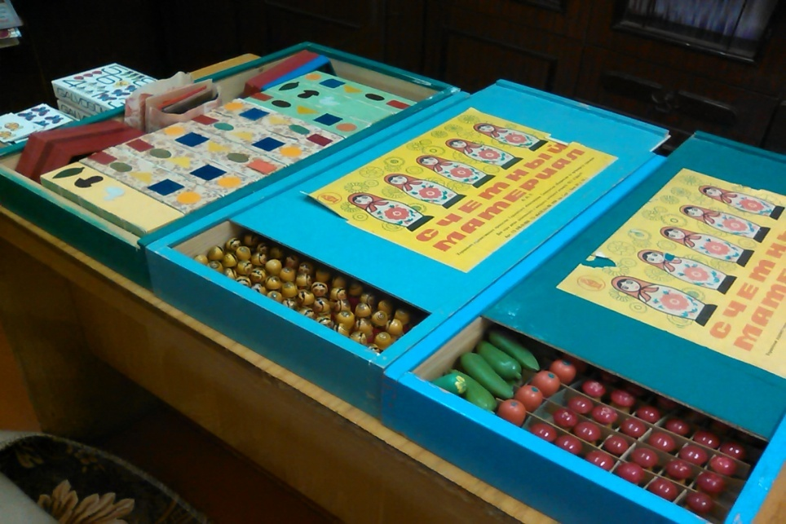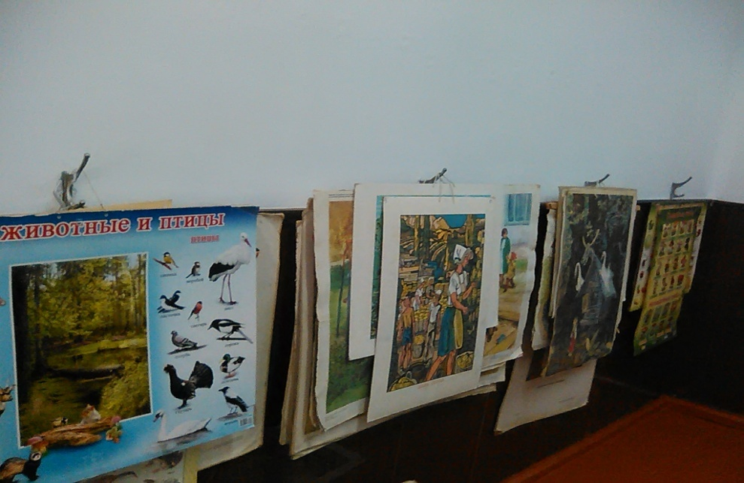
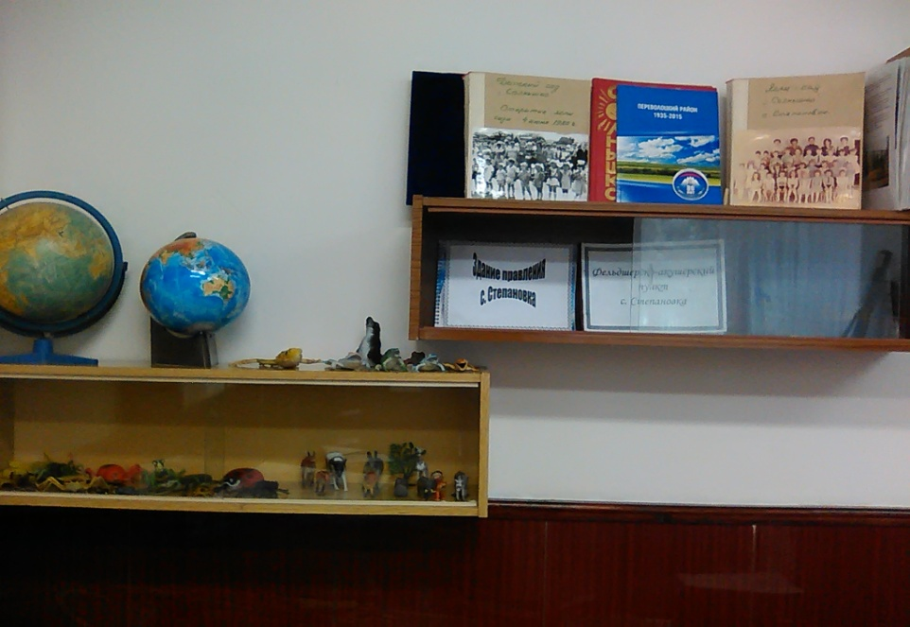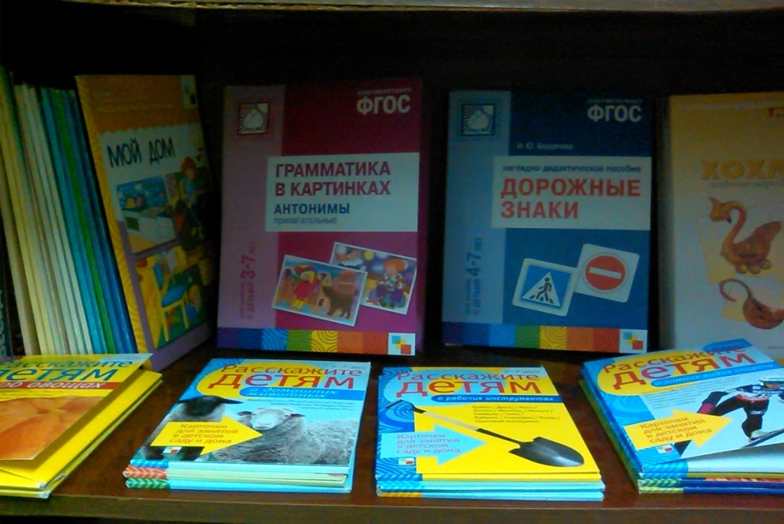
Музыкальный зал
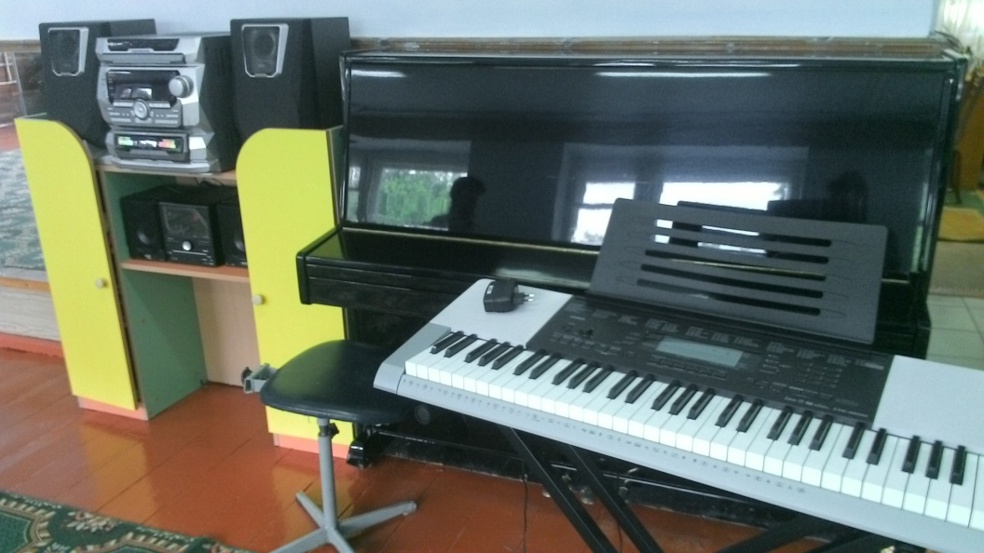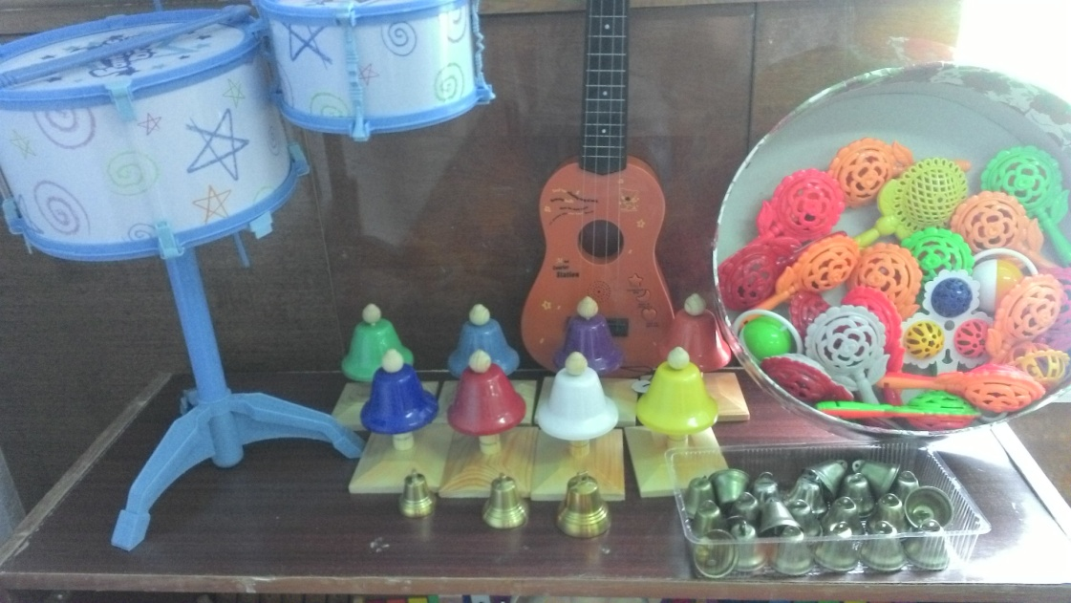

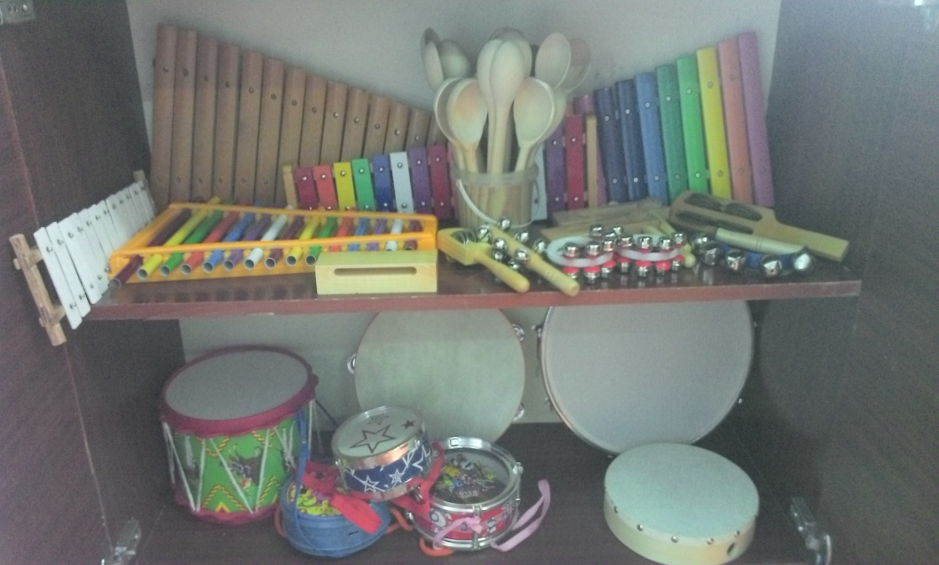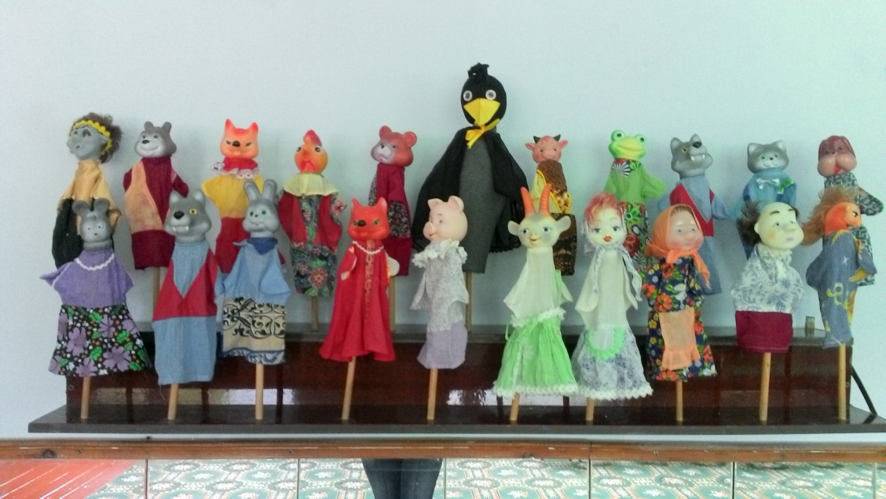
Спортивный инвентарь
